UDHËZIM

Nr.3, datë 23.3.2005

PËR ORGANIZIMIN DHE FUNKSIONIMIN E KOMISIONIT TË ZONËS ZGJEDHORE

Komisioni Qendror i Zgjedhjeve, në mbështetje të nenit 29 pika 1, nenit 31 pika 1 germa b, nenit 34 e vijues të ligjit nr.9087, datë 19.6.2003 “Kodi Zgjedhor i Republikës së Shqipërisë”, i ndryshuar, si dhe vendimit të KQZ-së nr.3, datë 26.1.2005 “Për caktimin e partive politike që kanë të drejtë të paraqesin propozime për anëtarë të KZZ-ve”,

UDHËZON:

PJESA I
TË PËRGJITHSHME

Neni 1

Qëllimi

Ky udhëzim ka për qëllim të rregullojë mënyrën e organizimit dhe të funksionimit të KZZ- së, të drejtat dhe detyrimet e saj dhe të anëtarëve, caktimin e rregullave për thirrjen dhe zhvillimin e mbledhjeve, marrjen e vendimeve, si dhe marrëdhëniet e KZZ-së me të tretët.

Neni 2

Parime të përgjithshme

1. Komisioni i Zonës Zgjedhore është organ kolegjial. Ai përgjigjet për administrimin e zgjedhjeve për Kuvendin e Shqipërisë në zonën përkatëse. Të drejtat dhe detyrat e KZZ-së përcaktohen në Kodin Zgjedhor dhe në aktet nënligjore të KQZ-së.
2. KZZ-ja ushtron veprimtarinë e vet në përputhje me ligjin, në mënyrë të paanshme, profesionale dhe transparente.

PJESA II
PËRBËRJA E KZZ-SË

Neni 3

Ngritja e KZZ-së

1. KZZ-ja përbëhet nga shtatë anëtarë dhe sekretari, të cilët emërohen sipas procedurës së parashikuar në nenin 34, pika 1, germat a, b, c të Kodit Zgjedhor.
2. Anëtarët e KZZ-së për zgjedhjet për Kuvendin e Shqipërisë 2005, propozohen nga partitë politike si më poshtë:
- 1 anëtar nga Partia Socialiste e Shqipërisë;
- 1 anëtar nga Partia Demokratike e Shqipërisë;
- 1 anëtar nga Partia Socialdemokrate e Shqipërisë;
- 1 anëtar nga Partia Demokrate e Re;
- 1 anëtar nga Partia Bashkimi për të Drejtat e Njeriut;
- 1 anëtar nga Partia Republikane Shqiptare;
- Anëtari i shtatë propozohet në gjysmën e KZZ-ve nga Partia Socialiste e Shqipërisë, ndërsa në gjysmën tjetër nga Partia Demokratike, në varësi të shortit të hedhur në KQZ.
3. Sekretari i KZZ-së propozohet nga partia politike, e cila ka të drejtë të paraqesë propozimin për zëvendëskryetarin e KZZ-së.

Neni 4

Paraqitja e propozimeve nga partitë politike

1. KQZ u dërgon njoftim partive politike, që kanë të drejtë të paraqesin propozime për anëtarë të KZZ-së.
2. Propozimi përmban emrin, atësinë, mbiemrin, datëlindjen, vendbanimin dhe arsimin e personit që propozohet për t’u emëruar si anëtar i KZZ-së.
3. Së bashku me të dhënat e mësipërme, propozimi shoqërohet me dokumentacionin e mëposhtëm:
- Certifikatë lindjeje me fotografi;
- Dëshmi e arsimit të lartë;
- Dëshmi e gjendjes gjyqësore.
4. KQZ-ja ruan dhe administron të dhënat për komisionerët zgjedhorë ,si dhe çdo të dhënë tjetër që lidhet me ushtrimin e funksionit nga ana e tyre.

Neni 5

Emërimi i anëtarëve dhe i sekretarit të KZZ-së

KQZ-ja emëron me vendim anëtarët dhe sekretarin e KZZ-së, sipas propozimeve të partive politike.

Shkarkimi i anëtarëve dhe i sekretarit të KZZ-së
Neni 6

1. Anëtari dhe sekretari i KZZ-së shkarkohen nga detyra sipas përcaktimeve të nenit 35 pika 1.
2. Shkarkimi bëhet me vendim të KQZ-së.
3. Propozimi për shkarkimin e anëtarit apo të sekretarit të KZZ-së mund të bëhet nga çdo subjekt zgjedhor.
4. KQZ merr vendim për lirim kur votojnë pro shumica e anëtarëve të pranishëm në mbledhje.

Neni 7

Anëtari dhe sekretari i KZZ-së i shkarkuar me vendim të KQZ-së, nuk mund të rizgjidhet në këtë detyrë.

Lirimi nga detyra i anëtarit apo sekretarit të KZZ-së
Neni 8

1. Anëtari ose sekretari i KZZ-së lirohet nga detyra kur subjekti zgjedhor që i ka propozuar kërkon zëvendësimin e tyre.
2. Në rastet e parashikuara në pikën 2 të nenit 35, propozimi për lirimin nga detyra të anëtarit ose sekretarit të KZZ-së mund të paraqitet nga çdo subjekt zgjedhor.

Neni 9

Plotësimi i vendit vakant

1. Kur vendi i një anëtari të KZZ-së mbetet vakant, KQZ-ja i kërkon partisë politike përkatëse të paraqesë propozimin për anëtarin e ri. Emërimi i anëtarit të ri bëhet sipas afateve të përcaktuara në nenin 34 pika 8 të Kodit Zgjedhor.

2. Kur anëtari i KZZ-së jep dorëheqjen, deklarata e dorëheqjes depozitohet në KZZ. Sekretari bën shënimet përkatëse në librin e protokollit të KZZ-së. Menjëherë pas shënimit, sekretari përgatit dhe i dërgon njoftimin KQZ-së lidhur me krijimin e vakancës. Sekretari i bashkëngjit detyrimisht njoftimit një kopje të deklaratës së dorëheqjes.

PJESA III
EMËRIMI I KRYETARIT DHE i ZËvendËsKRYETARIT TË KZZ-sË

Neni 10

Propozimi i Kryetarit dhe Zëvendëskryetarit të KZZ-së

1. KZZ-ja merr vendim për propozimin e kryetarit dhe zëvendëskryetarit të KZZ-së.
2. Në KZZ-të, ku anëtari i shtatë emërohet me propozim të Partisë Socialiste të Shqipërisë, njëri prej dy anëtarëve të emëruar me propozim të PSSH-së, i propozohet KQZ-së për ta emëruar kryetar të KZZ-së. Në këto raste vetëm anëtari i emëruar me propozim të PD, i propozohet KQZ-së për ta emëruar zëvendëskryetar të KZZ-së.
3. Në KZZ-të, ku anëtari i shtatë emërohet me propozim të Partisë Demokratike, njëri prej dy anëtarëve të emëruar me propozim të PD-së, i propozohet KQZ-së për ta emëruar kryetar të KZZ-së. Në këto raste vetëm anëtari i emëruar me propozim të PSSH, i propozohet KQZ-së për ta emëruar zëvendëskryetar të KZZ-së.
4. Për propozimin e kryetarit, çdo anëtar i KZZ-së duhet detyrimisht të votojë pro njërit prej dy anëtarëve të emëruar me propozim, sipas rastit, të PSSH apo të PD.
5. Anëtarët e KZZ-së janë të detyruar të votojnë pro emërimit të zëvendëskryetarit të KZZ-së.
6. Vendimet e KZZ-së i dërgohen menjëherë KQZ-së.

PJESA IV
TË DREJTAT DHE DETYRAT E ANËTARIT TË KZZ-SË

Neni 11

Të drejtat e anëtarit të KZZ-së

1. Anëtari i KZZ-së ka të drejtën e shpërblimit për punën e bërë. Masa e shpërblimit në vit zgjedhor dhe jozgjedhor përcaktohet me vendim të KQZ-së.
2. Gjatë kohës që anëtari i KZZ-së ushtron këtë detyrë, nuk humbet të drejtat dhe detyrat në vendin e tij të punës.
3. Në rastet kur anëtari i KZZ-së ndalohet ose arrestohet gjatë periudhës zgjedhore, organi kompetent dhe vetë KZZ-ja njofton menjëherë KQZ-në.
4. Çdo anëtar i KZZ-së ka të drejtë të komunikojë dhe informojë KQZ-në për çdo problem që ai e sheh të arsyeshme.

Neni 12

Detyrat e anëtarit të KZZ-së

1. Anëtari i KZZ-së është i detyruar të zbatojë Kushtetutën, Kodin Zgjedhor, vendimet dhe udhëzimet e KQZ-së, si dhe vendimarrjen në KZZ.
2. Anëtari i KZZ-së është i detyruar të paraqitet rregullisht në detyrë, në përputhje me rregullat e përcaktuara në këtë udhëzim dhe akte të tjera të KQZ-së.
3.Në ushtrimin e funksionit të tij, anëtari i KZZ-së duhet të respektojë rregullat e etikës.

PJESA V
TË DREJTAT DHE DETYRAT E SEKRETARIT TË KZZ-SË

Neni 13

1. Sekretari i KZZ-së ka këto të drejta:
a) merr pjesë në mbledhjet e KZZ-së si anëtar pa të drejtë vote;
b) diskuton dhe jep mendimin e tij në mbledhjet e KZZ-së, për çështje që shqyrtohen, sa herë shihet e arsyeshme nga komisioni;
c) të drejta të tjera që burojnë nga Kodi Zgjedhor.
2. Sekretari i KZZ-së kryen këto detyra:
a) administron dhe ruan të gjithë dokumentacionin e KZZ-së, si dhe është përgjegjës për përdorimin e vulës;
b) protokollon kërkesat, ankesat dhe njoftimet drejtuar KZZ-së;
c) jep asistencë juridike për KZZ-në;
ç) përgatit materialet e mbledhjes dhe ua shpërndan ato anëtarëve të KZZ-së;
d) mban procesverbalet e mbledhjeve të KZZ-së. Në fillim të çdo mbledhjeje evidenton prezencën e anëtarëve të KZZ-së;
dh) regjistron vendimet e KZZ-së në regjistrin përkatës dhe ua përcjell ato menjëherë subjekteve të interesuara;
e) brenda 12 orëve nga miratimi i vendimit, sekretari përpilon aktin zyrtar në përputhje me modelet e miratuara nga KQZ-ja;
ë) u jep subjekteve zgjedhore ose personave të tretë, pa pagesë dhe brenda 24 orëve nga paraqitja e kërkesës, kopje të vërtetuara të vendimeve të KZZ-së ose procesverbaleve të mbledhjeve të tyre;
f) regjistron në protokoll marrjen në dorëzim të materialeve zgjedhore nga KQZ-ja, sipas nenit 93 të Kodit Zgjedhor dhe përgjigjet për administrimin dhe ruajtjen e tyre, në përputhje me kërkesat e këtij Kodi;
g) me kërkesë të zgjedhësve, lëshon vërtetime nëse emri i zgjedhësit gjendet ose jo në listat përfundimtare të zgjedhësve në zonën zgjedhore përkatëse;
gj) kryen detyra të tjera që burojnë nga Kodi Zgjedhor dhe akte nënligjore të KQZ-së;
h) regjistron në librin e protokollit vërejtjet që vëzhguesit i paraqesin komisionit.

PJESA VI
PËRFAQËSUESIT E SUBJEKTEVE ZGJEDHORE

Neni 14

Përfaqësuesi i kandidatit

1. Çdo kandidat për deputet në zonën zgjedhore njëemërore i paraqet KZZ-së, sëbashku me dokumentet e kandidimit, emrin e personit, i cili do të jetë përfaqësuesi i tij zyrtar në KZZ.
2. Sekretari i KZZ-së pajis përfaqësuesin e kandidatit me dokument identifikues, sipas modelit të miratuar nga KQZ-ja, si dhe e njeh me të drejtat dhe detyrat e tij.

Neni 15

Të drejtat e përfaqësuesit të kandidatit

Përfaqësuesi i kandidatit ka të drejtë:
1. Të marrë pjesë në të gjitha mbledhjet e KZZ-së;
2. Paraqet propozime e kërkesa për çështje, të cilat shqyrtohen në rendin e ditës;
3. Në përfundim të mbledhjes së KZZ-së, përfaqësuesi i kandidatit ka të drejtë të paraqesë propozime për çështje të ndryshme, që nuk kanë qenë në rendin e ditës;
4. Të marrë kopje të vendimeve dhe akteve të tjera të KZZ-së, pas zbardhjes së tyre;
5. Të kërkojë informacion për të gjitha aspektet e veprimtarisë së KZZ-së dhe t’i vëzhgojë ato pa penguar zhvillimin normal të veprimtarisë së saj;
6. Të ndjekë programet trajnuese të KZZ-së.

Neni 16

Detyrat e përfaqësuesit të kandidatit

Përfaqësuesi i kandidatit ka detyrë:
1. Të respektojë dispozitat e këtij udhëzimi, si dhe akte të tjera që lidhen me organizimin dhe funksionimin e KZZ-së;
2. Të zbatojë rregullat e etikës në KZZ;
3. Të mbajë në mënyrë të dukshme dokumentin e identifikimit, të lëshuar nga KZZ-ja;
4. Të mos mbajë shenja dalluese që shërbejnë si mjete propagande ose që mund të ndikojnë mbi vullnetin e zgjedhësit.

Neni 17

Vëzhguesit

E drejta për të caktuar vëzhgues, rregullat për paraqitjen e kërkesave, akreditimin e vëzhguesve, si dhe të drejtat e detyrat e vëzhguesve rregullohen me akt të veçantë të KQZ-së.

Pjesa VII
DETYRAT DHE FUNKSIONIMI I KZZ-SË

Neni 18

Detyrat e KZZ-së

Në përputhje me detyrat e përcaktuara në nenin 36 të Kodit Zgjedhor, KZZ-ja ushtron këto kompetenca:
1. Njofton anëtarët e KQV-ve për programet e trajnimit të organizuar nga KQZ-ja, merr masa për mbarëvajtjen e tyre, si dhe evidenton pjesëmarrjen;
2. Mban kontakte të vazhdueshme me KQZ-në dhe me organet e qeverisjes vendore;
3. Bashkëpunon me organet e qeverisjes vendore, për sigurimin e ambienteve dhe bazës së nevojshme logjistike, për funksionimin e KZZ-së dhe KQV-ve;
4. Dërgon informacion të vazhdueshëm në KQZ, mbi aktivitetin e KZZ-së;
5. Afishon në vende publike të dhëna që lidhen me zhvillimin e zgjedhjeve në zonën zgjedhore;
6. Shqyrton dhe merr vendim për të gjitha kërkesat dhe ankesat e paraqitura nga subjektet zgjedhore;
7. Mbikëqyr dhe asiston përgatitjen e mjediseve të qendrave të votimit, merr masa për përshtatjen e mjediseve të qendrave të votimit, për të lehtësuar votimin e personave me aftësi të kufizuar;
8. Verifikon dhe mbikëqyr masat, që janë marrë për sigurimin dhe ruajtjen e materialeve zgjedhore deri në fillimin e procesit të votimit.

Neni 19

Zyra e KZZ-së

1. Në caktimin e vendndodhjes së zyrës së KZZ-së mbahen parasysh edhe:
a) numri i zgjedhësve të njësisë vendore;
b) zona urbane;
c) qyteti qendër prefekturë;
d) qyteti qendër nënprefekturë;
e) gjendja e rrugëve, lidhjes telefonike dhe ndërtesave publike;
f) pozicioni gjeografik i zonës zgjedhore etj.
2. Zyra e KZZ-së duhet të jetë me sipërfaqe të mjaftueshme për të siguruar zhvillimin normal të veprimtarisë së Komisionit.
3. Kryetari i njësisë së qeverisjes vendore, në të cilën do të ketë zyrën KZZ-ja, duhet të sigurojë në kohë ambientin dhe pajisjet përkatëse.
4. Në zyrën e KZZ-së, në një vend të dukshëm, duhet të vendoset flamuri kombëtar.
5. Në hyrjen kryesore, për në zyrën e KZZ-së, duhet të vendoset tabela treguese e KZZ-së, si dhe të jenë afishuar emrat e anëtarëve të KZZ-së, numri i telefonit të zyrës dhe orari i punës.
6. Zyra e KZZ-së është e pajisur me linjë telefonike të rrjetit fiks.

Neni 20

Dokumenti i identifikimit

1. Gjatë ushtrimit të detyrës, anëtarët dhe sekretari i KZZ-së janë të detyruar të mbajnë në mënyrë të dukshme dokumentet e identifikimit sipas modelit të miratuar nga KQZ.
2. Përfaqësuesit e kandidatëve të partive politike dhe vëzhguesit janë të detyruar që, gjatë qëndrimit në mjediset e KZZ-së, të mbajnë dokumentin përkatës të identifikimit.

Neni 21

Vula e KZZ-së dhe përdorimi

1. KZZ-ja përdor vulën e dërguar nga KQZ-ja.
2. Vula e KZZ-së mbahet nga sekretari, i cili e administron atë në përputhje me Kodin Zgjedhor dhe aktet e tjera të KQZ-së.
3. Vula e KZZ-së vendoset në të gjitha aktet e nxjerra dhe të miratuara nga KZZ-ja.
4. Në mungesë të Sekretarit gjatë vendimmarrjes së KZZ-së, vula përdoret nga zëvendëskryetari i KZZ-së.
5. Vula nuk mund të nxirret për asnjë arsye jashtë ambienteve të punës së KZZ-së.
6. Në rast se vula e KZZ-së bëhet e papërdorshme, KZZ-ja mban një procesverbal në të cilin pasqyron rrethanat e pamundësisë së përdorimit të vulës dhe ia bën këtë me dije KQZ-së. KQZ-ja vlerëson informacionin e paraqitur dhe realizon procedurat e nevojshme për pajisjen e KZZ-së me vulën e re.
7. Në rast se vula e KZZ-së humbet, KZZ-ja mban procesverbal në të cilin pasqyron faktin, si dhe lajmëron organet e policisë. KZZ i dërgon KQZ-së kopje të procesverbalit të mbajtur dhe njoftimit për organet e policisë.

Neni 22

Koha e punës së KZZ-SË

1. Në periudhën jozgjedhore KZZ-ja qëndron në detyrë nga ora 11.⁰⁰ deri 13.⁰⁰ dhe nga ora 17.⁰⁰ deri 20.⁰⁰.
2. Gjatë periudhës zgjedhore dhe deri tre ditë para datës së zgjedhjeve, KZZ–ja punon paradite nga ora 08.⁰⁰ deri 13.⁰⁰ dhe mbasdite 16.⁰⁰ deri 20.⁰⁰.
3. Tre ditë para datës së zgjedhjeve deri në shpalljen e rezultatit përfundimtar dhe dorëzimin në KQZ të dokumentacionit zgjedhor përkatës, KZZ-ja është e detyruar të qëndrojë në mënyrë permanente e mbledhur në zyrë.
4. Sekretari i KZZ-së shënon në procesverbal kohën e largimit dhe kthimit të çdo anëtari në komision.

Pjesa VIII
MBLEDHJET E KZZ

Neni 23

Njoftimi për mbledhjet e KZZ-së

1. Mbledhja e parë e KZZ-së thirret me vendim të KQZ-së.
2. Vendimi për mbledhjen e KZZ-së bëhet publik.
3. Vendimi u dërgohet partive politike, të cilat kanë propozuar anëtarët e KZZ-së dhe përmban: datën, vendin dhe orën e mbledhjes së parë të KZZ-së.
4. Në përputhje me vendimin e KQZ-së, sekretari i KZZ-së merr masa për njoftimin e anëtarëve dhe përgatitjen e mbledhjes.

Neni 24

1. Mbledhja e parë e KZZ-së drejtohet nga anëtari më i vjetër.
2. Në këtë mbledhje, KZZ-ja merr vendim për propozimin e kryetarit dhe zëvendëskryetarit të KZZ-së, sipas modeleve të miratuara nga KQZ-ja.

Procedura e zhvillimit të mbledhjeve të KZZ-së
Neni 25

1. Mbledhjet e KZZ-së janë publike. Ato zhvillohen vetëm në ambientet e saj të punës.
2. Mbledhjet e KZZ-së janë të vlefshme kur në to marrin pjesë më shumë se gjysma e anëtarëve të KZZ-së.
3. Mbledhjet e KZZ-së në vijimësi thirren nga kryetari, zëvendëskryetari ose së paku nga dy anëtarë të saj. Sekretari është përgjegjës për njoftimin e anëtarëve.
4. Sekretari është përgjegjës për përgatitjen e materialeve të mbledhjes.

Neni 26

1. Mbledhja e KZZ-së drejtohet nga kryetari dhe në mungesë të tij nga zëvendëskryetari.
2. Drejtuesi i mbledhjes paraqet çështjen që është për shqyrtim dhe i jep fjalën anëtarëve për të diskutuar.
3. Çdo anëtar i KZZ-së diskuton dhe paraqet propozime për çështje që janë në rendin e ditës.
4. Në mbledhje u jepet fjala për të bërë pyetje apo diskutime edhe përfaqësuesve të subjekteve zgjedhore.
5. Pasqyrimi i mbledhjeve të KZZ-së, bëhet në librin e protokollit të mbledhjeve, i cili duhet të përmbajë të paktën:
- datën, vendin dhe orën e mbledhjes;
- anëtarët që morën pjesë;
- çështjet që u diskutuan;
- përmbajtjen e diskutimeve;
- forma dhe rezultati i votimit të anëtarëve të KZZ-së;
- vendimet që u morën.
6. Në mbledhjen e KZZ-së pjesëmarrësve u ndalohet çdo lloj komunikimi me telefon ose forma të tjera me të tretët.
7. Në përfundim të mbledhjes procesverbali përkatës në librin e protokollit të mbledhjeve firmoset në çdo faqe nga sekretari. Anëtarët e KZZ-së, nëse dëshirojnë, kanë të drejtë të nënshkruajnë procesverbalin si më sipër.
PJESA IX
VENDIMMARRJA

Neni 27

Mbyllja e diskutimeve dhe votimi i propozimeve

1. Në përfundim të diskutimeve, drejtuesi i mbledhjes paraqet me radhë propozimet dhe fton anëtarët e KZZ-së për të votuar për secilin propozim.

Neni 28

Procedura e votimit dhe firmosja e vendimeve

1. Vendimet në KZZ merren me shumicën e votave të të gjithë anëtarëve të KZZ-së. Sekretari nuk ka të drejtë vote.
2. Vendimet e KZZ-së nënshkruhen nga të gjithë anëtarët që kanë marrë pjesë në votim, si dhe vulosen me vulën e KZZ - së nga sekretari.
3. Secili prej anëtarëve të KZZ-së krahas nënshkrimit të tij në vendim shënon votën “pro” ose “kundër”.
4. Vendimet e KZZ-së shoqërohen me mendimin e pakicës nëse ka të tillë.
5. Sekretari i KZZ-së shënon në librin e protokollit të mbledhjeve rezultatet e votimit për çdo propozim.
6. KZZ-ja është e detyruar që të bëjë menjëherë publike, vendimet e marra dhe të dërgojë në KQZ një kopje të këtyre vendimeve.

PJESA X
DOKUMENTACIONI I KZZ

Neni 29

1. Sekretari i KZZ-së është përgjegjës për mbajtjen në arkiv dhe sistemimin e dokumentacionit zgjedhor të KZZ-së. Sekretari i KZZ-së krijon dosje të veçanta në lidhje me vendimet dhe udhëzimet e dërguara nga KQZ-ja, në lidhje me aktet e nxjerra prej saj, me kërkesat, ankesat apo pretendimet e subjekteve zgjedhore, me emërimin e anëtarëve të KQV-ve, caktimin e anëtarëve të grupeve të numërimit të votave etj.
2. Me kërkesë të subjekteve zgjedhore, sekretari i KZZ-së jep kopje të akteve.
3. “Regjistri i korrespondencës së KZZ-së”, sipas modelit tip të përgatitur nga KQZ-ja, mbahet nga sekretari i KZZ-së dhe shërben për regjistrimin e akteve të ndryshme që hyjnë dhe dalin nga institucioni i KZZ-së.
4. “Regjistri i vendimeve të KZZ-së”, sipas modelit tip të përgatitur nga KQZ-ja, mbahet nga sekretari i KZZ-së dhe shërben për regjistrimin e të gjitha vendimeve që merren nga KZZ-ja.

Neni 30

Ky udhëzim hyn në fuqi menjëherë.

UDHËZIM

Nr.4, datë 23.3.2005

PËR CAKTIMIN E VENDIT TË NUMËRIMIT TË VOTAVE, PËRGATITJES SË TYRE DHE MËNYRËN E NGRITJES SË GRUPEVE TË NUMËRIMIT

Komisioni Qendror i Zgjedhjeve në mbështetje të nenit 29 pika 1, nenit 95, nenit 95/1, nenit 95/2 , nenit 109/3, nenit 109/4, nenit 109/5 dhe nenit 109/6 të ligjit nr.9087, datë 19.6.2003 “Kodi Zgjedhor i Republikës së Shqipërisë”, i ndryshuar,

UDHËZON:

PJESA I
TË PËRGJITHSHME

Neni 1

Qëllimi

Ky udhëzim ka për qëllim të përcaktojë rregullat për caktimin e vendndodhjes së vendit të numërimit të votave (VNV), përgatitjen e tyre, si dhe të rregullojë mënyrën e ngritjes së grupeve të numërimit (GN).

Parime të përgjithshme
Neni 2

1. Grupi i numërimit është përgjegjës për numërimin dhe vlerësimin e votave, si dhe për plotësimin e tabelave të rezultateve për çdo qendër votimi.
2. Grupet e numërimit ngrihen me vendim të KZZ-së. Çdo grup numërimi përbëhet nga shtatë anëtarë dhe sekretari. Propozimet për anëtarët e GN-së bëhen nga partitë politike, që kanë propozuar anëtarët e KZZ-ve. Anëtarët e GN-së caktohen nga KZZ-ja, sipas modelit tip të vendimit të miratuar nga KQZ-ja.

Neni 3

1. Vendi i numërimit të votave caktohet si rregull në ndërtesa publike, si: pallat sporti, pallat kulture, qendër kulturore e fëmijëve, palestra sportive, salla kinemaje etj.
2. Vendi i numërimit të votave mund të caktohet në ndërtesa private vetëm me vendim të veçantë të KQZ-së.

PJESA II
CAKTIMI I VENDNDODHJES SË VENDIT TË NUMËRIMIT TË VOTAVE (VNV)

Neni 4

Vendndodhja e VNV

1. Vendndodhja e VNV-së caktohet me vendim të KQZ-së, mbi bazë të propozimit të paraqitur nga Komisioni i Zonës Zgjedhore përkatëse, sipas modelit të miratuar nga KQZ, bashkëlidhur këtij udhëzimi.
2. Vendndodhja e vendit të numërimit të votave caktohet në njësinë vendore, ku është ngritur zyra e KZZ-së.

Neni 5

Kritere teknike të VNV

1. Vendi i numërimit të votave, i përzgjedhur nga Komisioni i Zonës Zgjedhore, duhet të plotësojë të paktën kriteret e mëposhtme teknike:
a) sipërfaqja e ambientit të VNV-së, si rregull, duhet të jetë jo më e vogël se 200 m²;
b) të ketë sistem të siguruar ndriçimi, të mjaftueshëm dhe të pandërprerë, si në mjediset e brendshme ashtu edhe përreth godinës;
c) për aq sa është e mundur të ketë më shumë se një derë komunikuese me mjedisin e jashtëm;
ç) të jetë e pajisur me mjete të mbrojtjes kundër zjarrit, si dhe të ndihmës së shpejtë.
2. Propozimi duhet të shoqërohet me skicën përkatëse të ambientit.

Neni 6

Organizimi i vendit të numërimit të votave

1. KZZ-ja organizon dhe përgatit VNV-në, në mënyrë të tillë që të garantojë zhvillimin normal të punës për numërimin e votave.
2. KZZ-ja organizon hapësirën e VNV-së në mënyrë të tillë, që të jetë e ndarë në mënyrë të qartë nga hapësira për vëzhguesit, kandidatët, publikun dhe mediat, por në çdo rast pa cenuar mundësinë e ndjekjes nga afër të procesit të numërimit.
3. Organizimi fizik i hapësirës në dispozicion të GN-së duhet të bëhet në mënyrë të tillë, që të pengojë ndërhyrjen e personave të tjerë të paautorizuar.
4. Në çdo rast, KZZ-ja në bashkëpunim me organet e qeverisjes vendore, jo më vonë se pesë ditë para ditës së zgjedhjeve, bën rregullimin e VNV-së sipas planvendosjes tip bashkëlidhur këtij udhëzimi, si edhe vendos pajisjet logjistike të nevojshme për kryerjen e procesit të numërimit, si më poshtë:
a) Tavolina pune dhe tetë karrige për KZZ-në;
b) Deri në 5 dyshe tavolinash (vendosen në formë T-je sipas shpjegimit në skemën tip) me nga tetë karrige për çdo grup të numërimit të votave;
c) Strukturën ndarëse të hapësirës për publikun me hapësirën për numërimin e votave;
ç) Tabelat treguese të dërguara nga KQZ (ndalim duhani etj.);
d) Tabelat treguese për drejtimin e lëvizjes në mjediset e brendshme të VNV-së.

Pjesa III
NGRITJA E GRUPEVE TË NUMËRIMIT

Neni 7

Caktimi i numrit të grupeve të numërimit

1. Çdo KZZ cakton me vendim deri në pesë grupe numërimi. Çdo GN numëron votat e të paktën tri qendrave të votimit, sipas procedurës së parashikuar në ligj.
2. KZZ-të që kanë më shumë se 40 qendra votimi detyrimisht caktojnë pesë GN.

Neni 8

Emërimi i anëtarëve të grupeve të numërimit

1. Jo më vonë se 5 ditë përpara datës së zgjedhjeve, KZZ-ja merr vendim për numrin e GN-ve që do të ngrejë. KZZ-ja ua dërgon menjëherë këtë vendim partive politike që kanë të drejtë të paraqesin propozime për anëtarë të grupeve të numërimit.
2. Propozimi për emrat e anëtarëve të GN-ve i paraqitet KZZ-së nga personi i autorizuar nga kryetari i partisë që ka të drejtë të bëjë propozimin.
3. Partia politike, e cila ka propozuar zëvendëskryetarin e KZZ-së, ka të drejtën të paraqesë propozime për dy anëtarë të grupit të parë të numërimit, njëri prej të cilëve caktohet nga KZZ-ja, kryetar i këtij grupi numërimi.
4. Partia politike, e cila ka propozuar kryetarin e KZZ-së, ka të drejtën të paraqesë propozime për dy anëtarë të grupit të dytë të numërimit, njëri prej të cilëve caktohet nga KZZ-ja, kryetar i këtij grupi numërimi. Me këtë radhë vazhdohet me grupet e tjera të numërimit

Neni 9

Zëvendësimi i anëtarëve të grupit të numërimit

1. Në rast se një parti politike nuk paraqet propozim brenda afatit kohor të përcaktuar në nenin 95/2 pika 1 të Kodit Zgjedhor, KZZ-ja me vendim cakton anëtarin zëvendësues.
2. Zëvendësuesi caktohet me short ndërmjet anëtarëve të KQV-ve të zonës zgjedhore, të emëruar me propozim të së njëjtës parti politike.
3. Procedura e shortit është si më poshtë:
a) Sekretari i KZZ-së përgatit dhe vendos në një enë, një numër të barabartë shiritash letre me numrin e qendrave të votimit në zonën zgjedhore. Secili nga shiritat e letrës ka të shënuar numrin e një qendre votimi.
b) Kryetari i KZZ-së tërheq njërin nga shiritat e letrës dhe lexon numrin e qendrës së votimit të shënuar në të.
c) Anëtari i kësaj KQV-je, i emëruar me propozim të partisë politike për të cilën hidhet shorti, caktohet anëtar i grupit të numërimit.
d) Kryetari i KZZ-së tërheq shirita letre në numër të barabartë me numrin e grupeve të numërimit që do të ngrihen.
e) Në rastet kur shorti hidhet si pasojë e mosparaqitjes së propozimeve nga një parti politike, e cila ka paraqitur propozime për emërimin e dy anëtarëve të KQV-së, atëherë pas çdo tërheqje shiriti letre me numrin e QV-së, kryetari i KZZ-së hedh short me monedhë, për të caktuar se cili nga dy anëtarët e KQV-së do të caktohet në grupin e numërimit. Procedura vazhdon e njëjtë derisa të caktohen të gjithë grupet e numërimit.
4. Në rastet kur vendi i një anëtari të grupit të numërimit mbetet vakant gjatë procesit të numërimit të votave, partia politike e cila kishte propozuar anëtarin paraqet menjëherë propozimin e ri.
5. Nëse partia politike nuk paraqet propozimin për plotësimin e vakancës brenda 1 ore, KZZ-ja zbaton procedurën e shortit sipas pikës 3 të këtij neni.

Pjesa IV
GRUPI I NUMËRIMIT TË VOTAVE

Neni 10

Kryetari dhe zëvendëskryetari i grupit të numërimit

1. Kryetari i GN-së është përgjegjës për drejtimin e procedurave për numërimin dhe vlerësimin e votave, si dhe për hartimin e tabelave të rezultateve të qendrës së votimit.
2. Kryetar i grupit të numërimit me numër tek, caktohet personi i propozuar nga Partia politike, e cila ka propozuar zëvendëskryetarin e KZZ-së.
3. Kryetar i grupit të numërimit me numër çift caktohet personi i propozuar nga partia politike, e cila ka propozuar kryetarin e KZZ-së. Me këtë radhë vazhdohet me grupet e tjera.
4. Zëvendëskryetari i grupit të numërimit i përket partisë politike më të madhe të spektrit të kundërt me kryetarin.

Neni 11

Sekretari i grupit të numërimit

1. Sekretari i GN-së caktohet nga KZZ-ja me propozim të subjektit politik që ka paraqitur edhe propozimin për caktimin e zëvendëskryetarit të të njëjtit GN.

Neni 12

Ky udhëzim hyn në fuqi menjëherë.

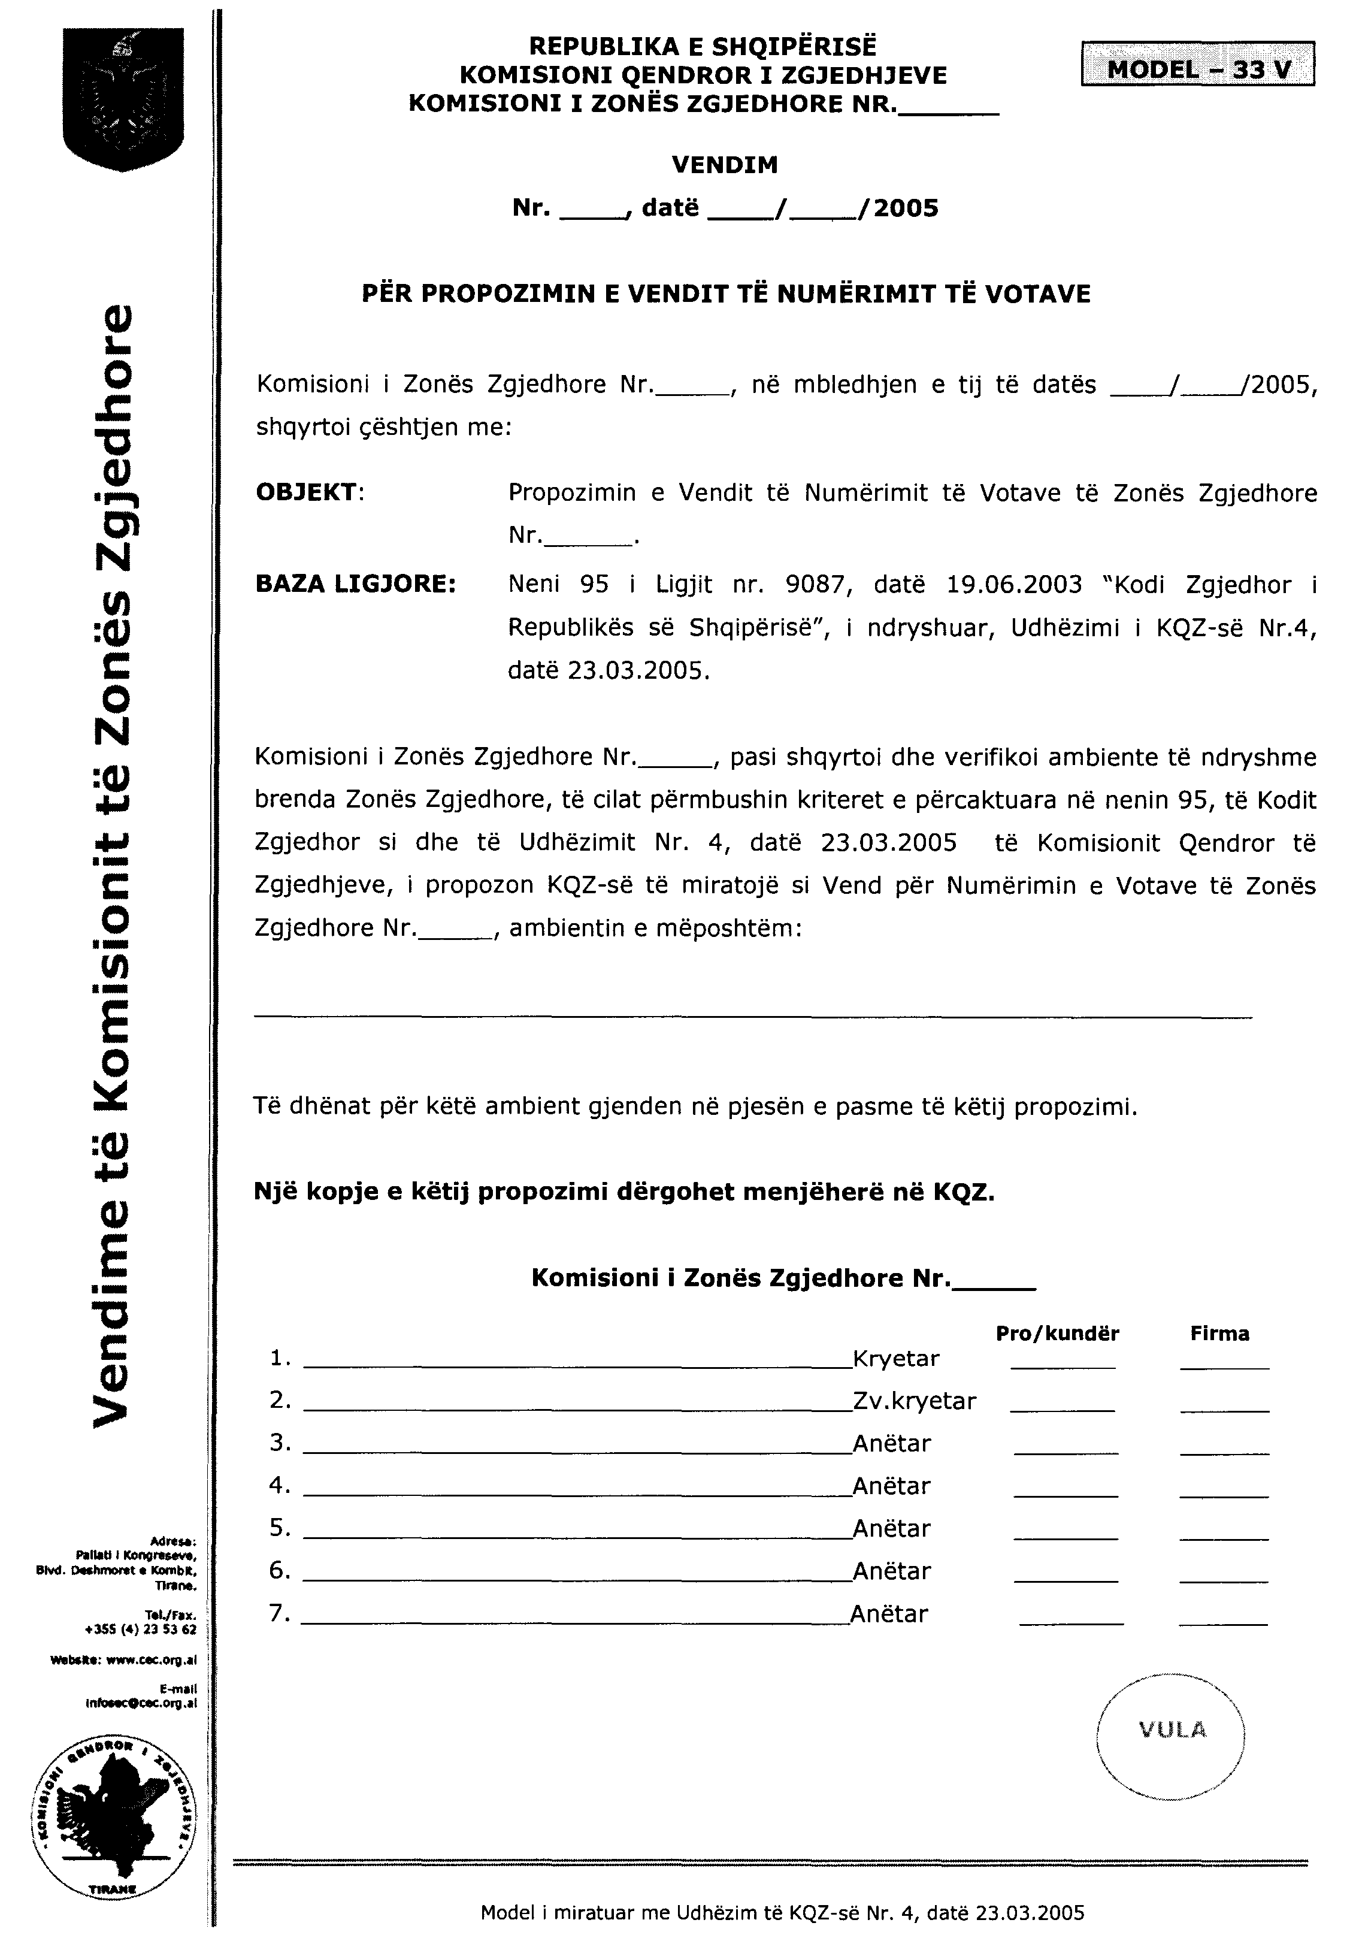

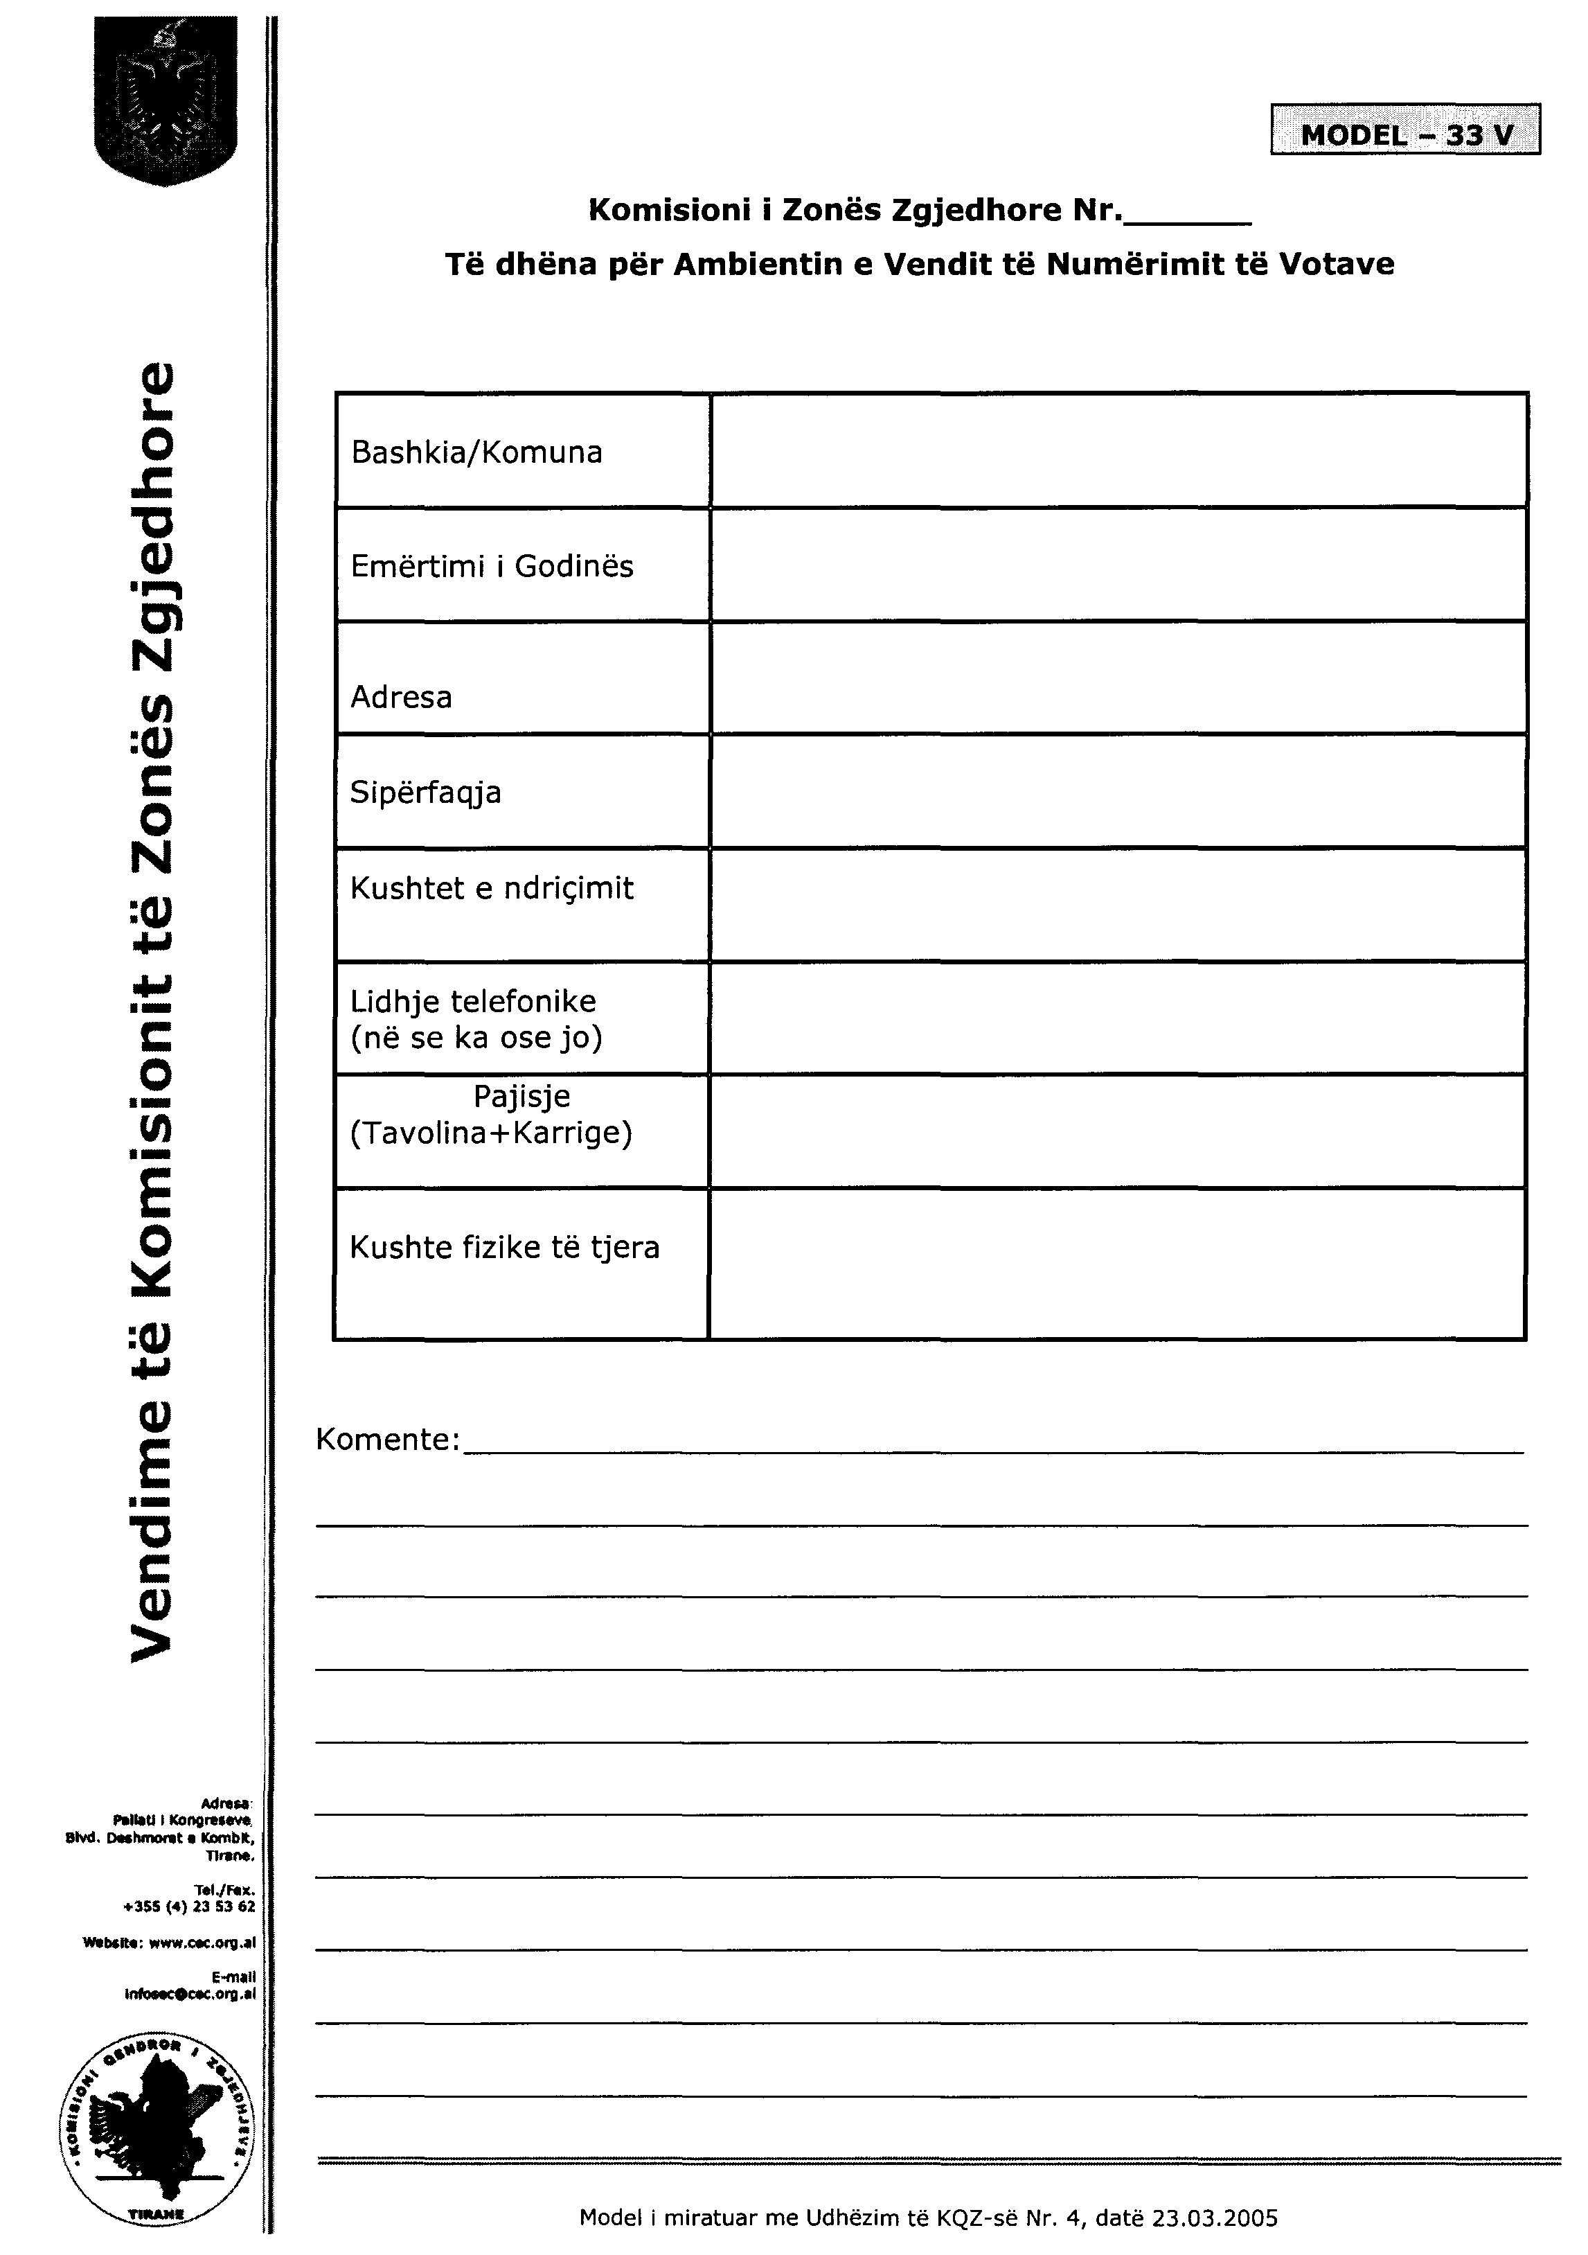

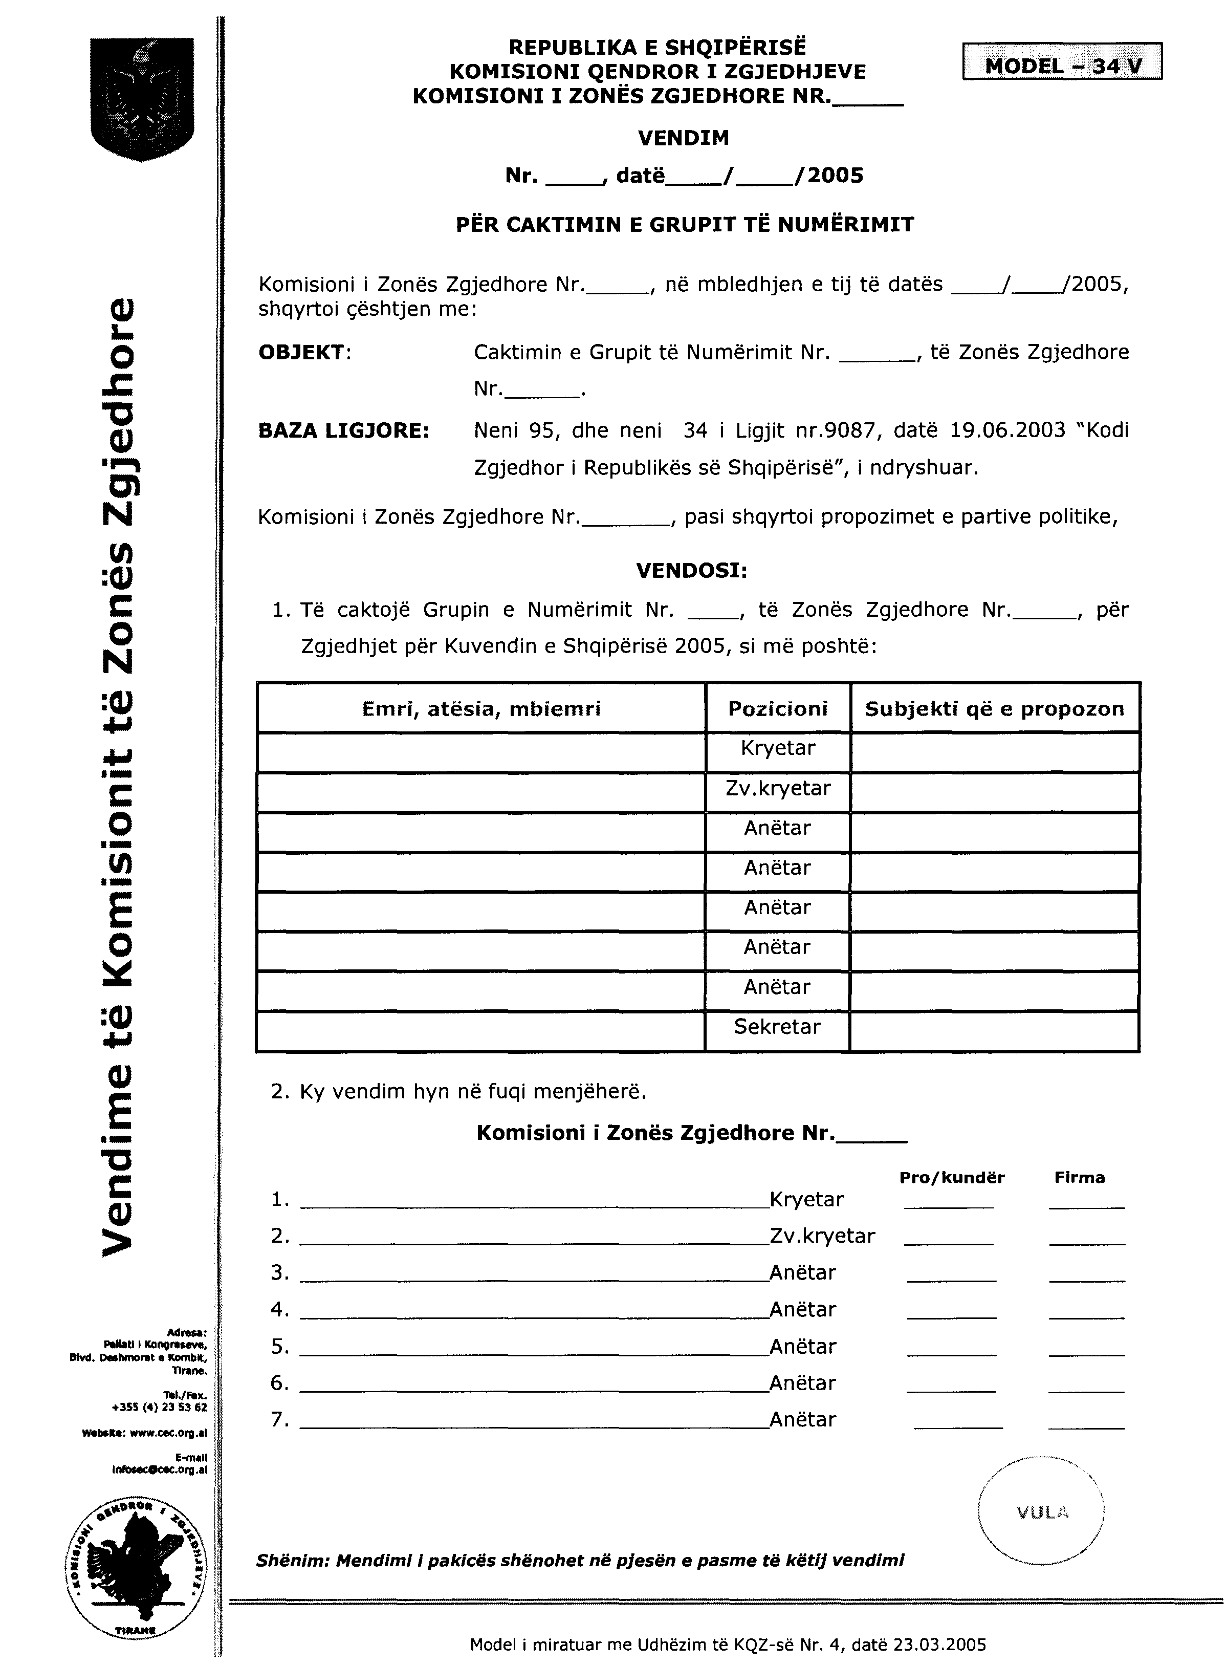

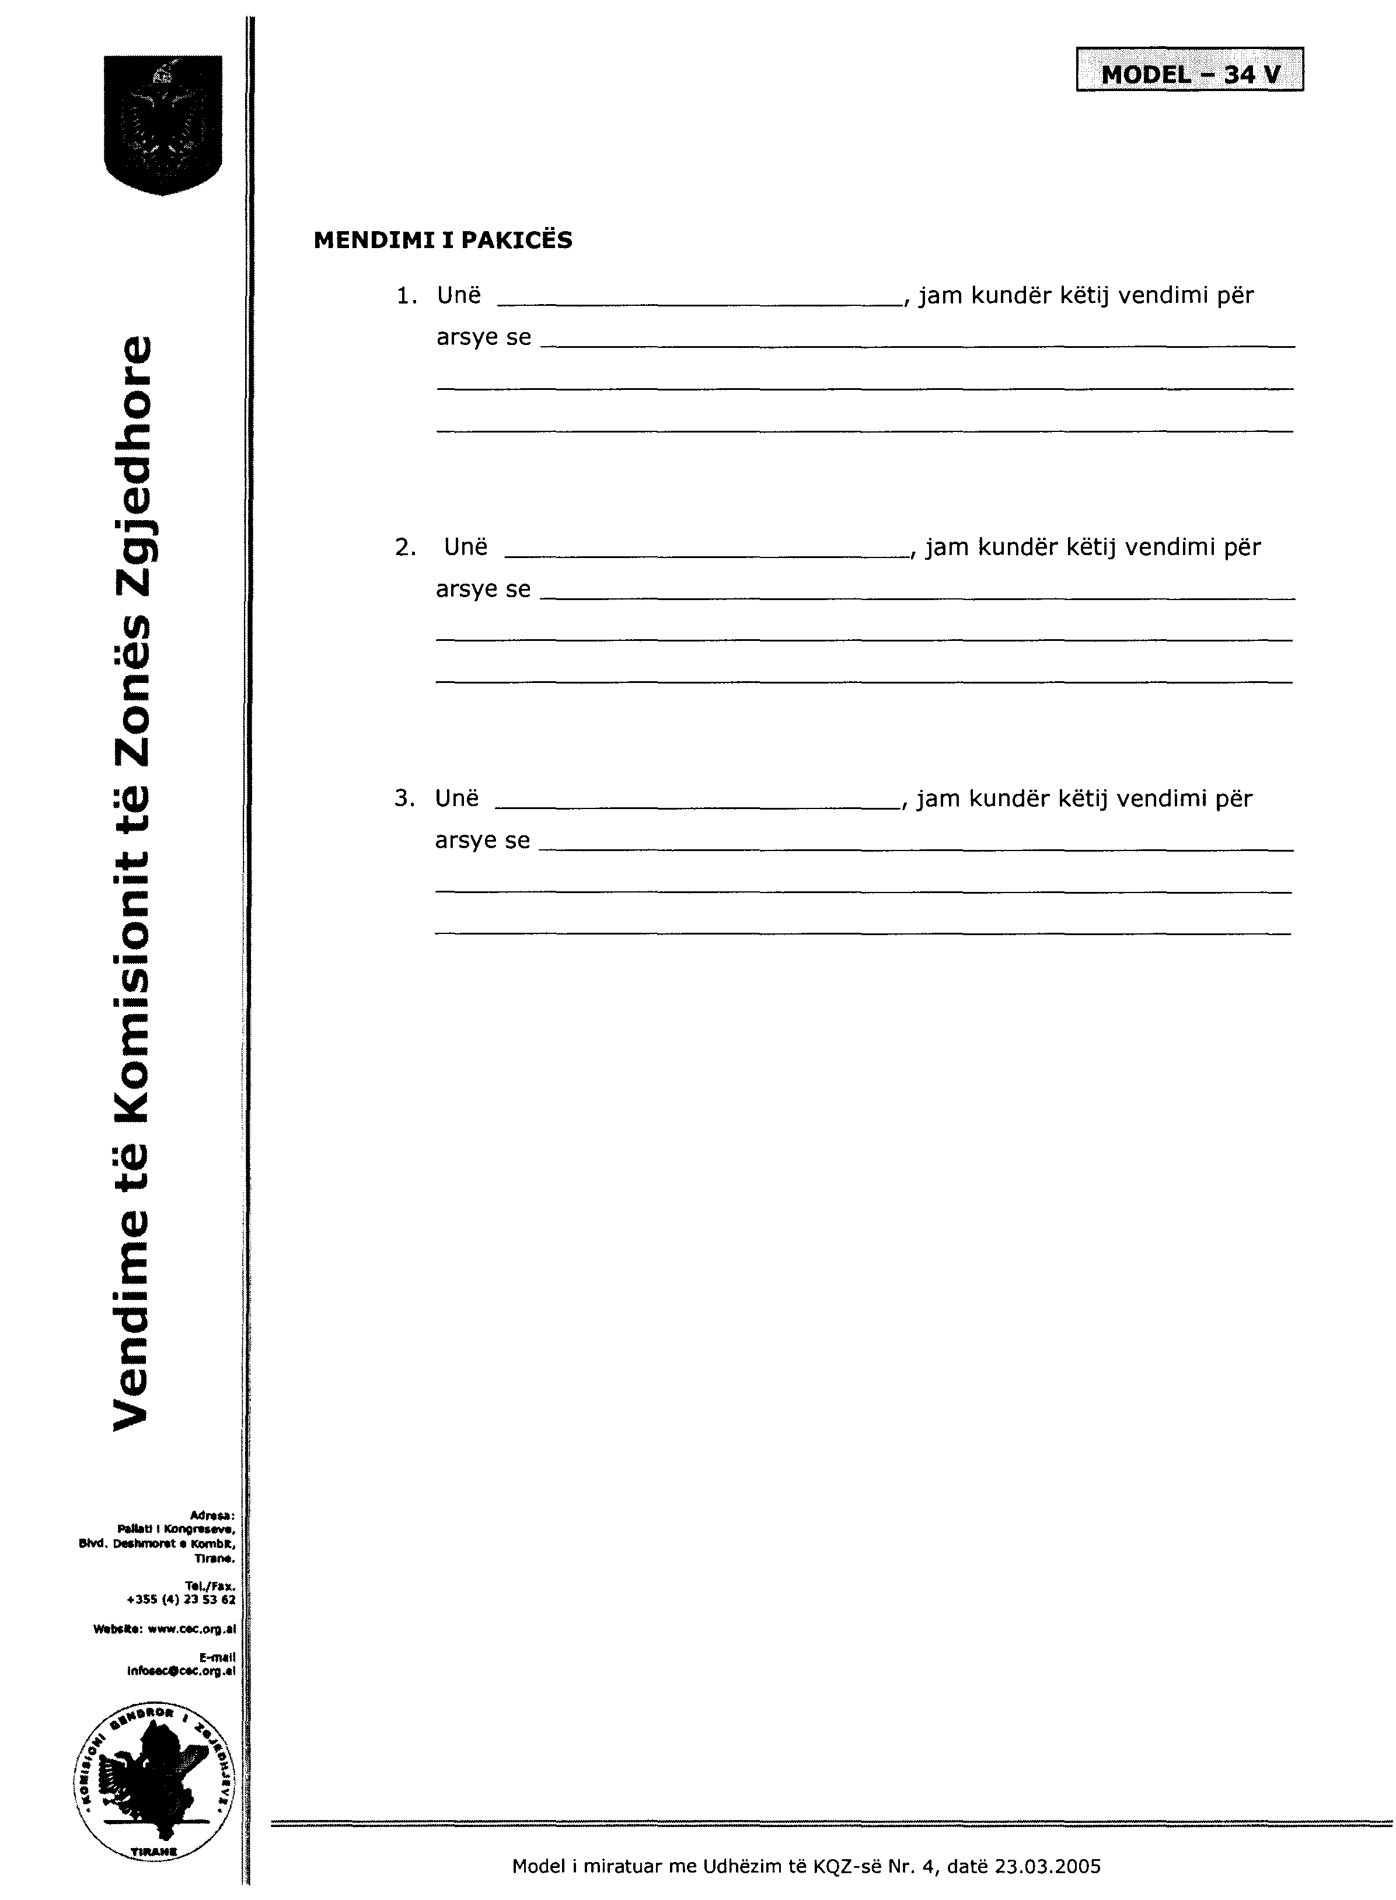

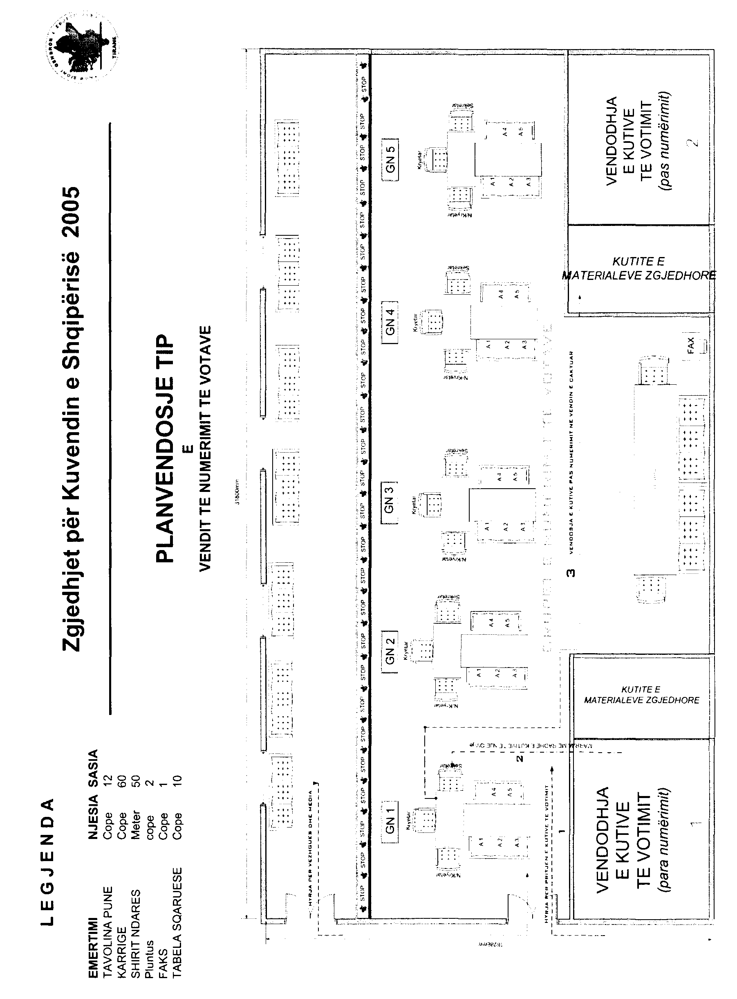

Ndreqje gabimi

Në ligjin nr.9354, datë 3.3.2005 “Për caktimin e zonave zgjedhore”, botuar në Fletoren Zyrtare nr.12, datë 18.3.2005, bëhet ndryshimi në numrin e dekretit që shpall këtë ligj:
është 4409
bëhet 4509

